|  |  |  |  |  |  |
| --- | --- | --- | --- | --- | --- |
| 星期五 | 星期四 | 星期三 | 星期二 | 星期一 | 星期  節次 |
| 自然 | 國語 | 數學 | 數學 | 英文 | 第一節 |
| 自然 | 數學 | 音樂 | 表演 | 社會 | 第二節 |
| 國語 | 社會 | 綜合 | 綜合 | 數學 | 第三節 |
| 音文 | 社會 | 綜合 | 數學 | 國語 | 第四節 |
| 數學 | 國語 |  | 國語 | 本土語言 | 第五節 |
| 健康 | 資訊 | 閱讀 | 自然 | 第六節 |
| 美術 | 體育 | 體育 | 自然 | 第七節 |

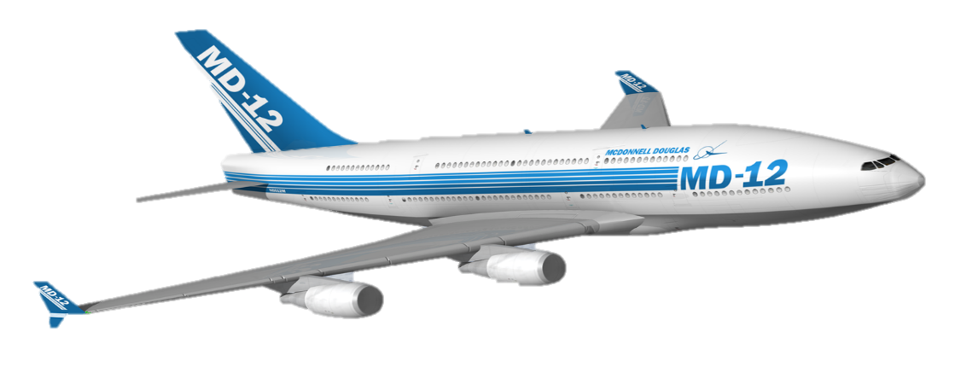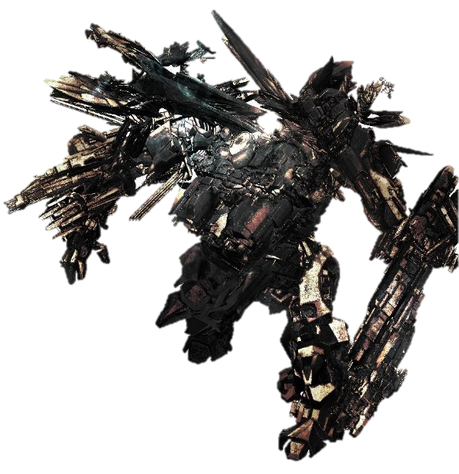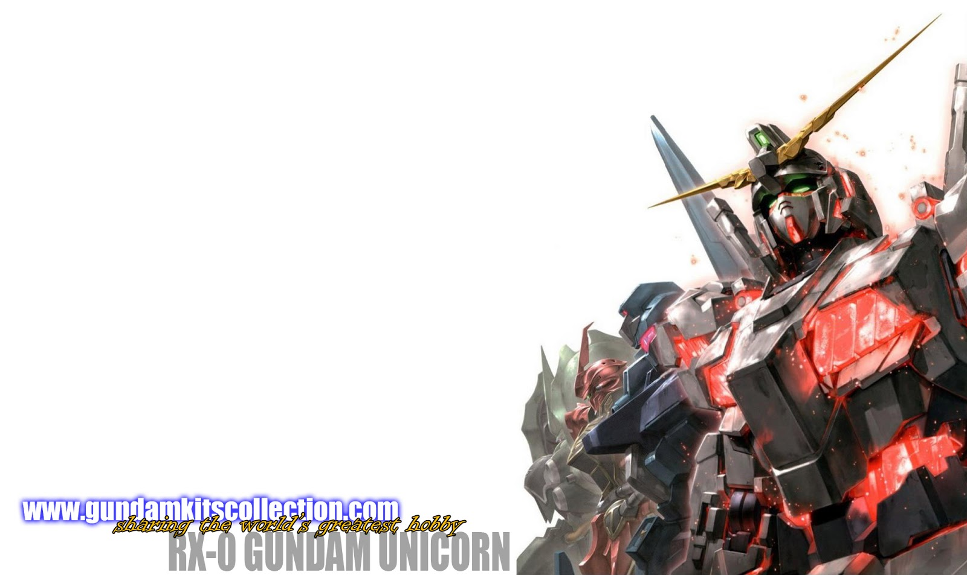

**涂育騰的功課表**